Министерство образования и молодежной политики Свердловской области

Государственное автономное профессиональное образовательное учреждение

Свердловской области

«Камышловский педагогический колледж»

**Сборник дидактических игр по развитию представлений о величине предметов и их измерении для старших дошкольников на занятиях**

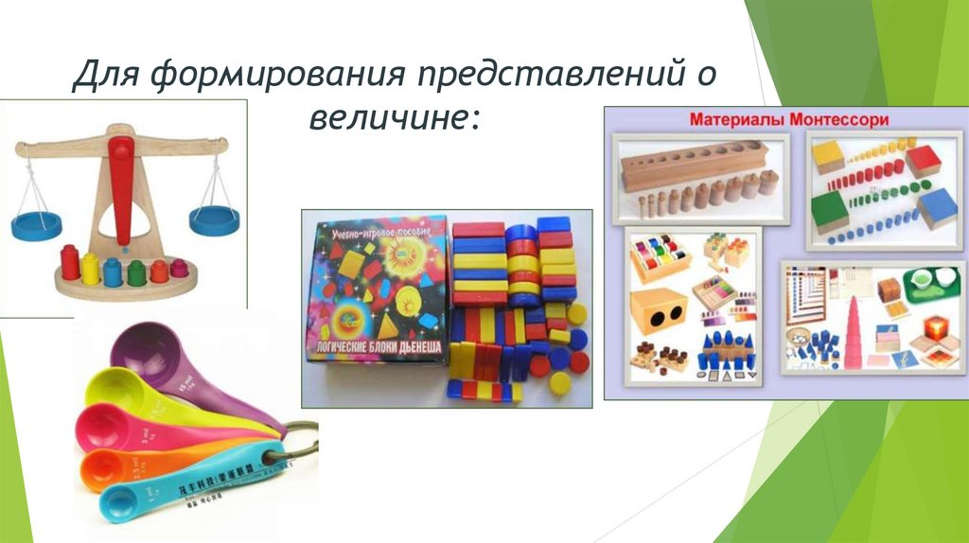

Камышлов, 2024

Сборник дидактических игр как средство развития представлений о величине предметов и их измерении у старших дошкольников на занятиях / сост. Д.А.

Берсенева. Камышлов: ГАПОУ СО «Камышловский педагогический колледж», 2024.

Руководитель: О.Л. Павлова, преподаватель ГАПОУ СО «Камышловский педагогический колледж».

Рецензент: А.В. Порсина, преподаватель ГАПОУ СО «Камышловский педагогический колледж».

Рецензент ОО: А.О. Хмелёва, воспитатель МКДОУ «Детский сад №19 «Тополёк» ТГО.

Сборник дидактических игр как средство развития представлений о величине предметов и их измерении у старших дошкольников на занятиях – это методическая разработка, содержащая дидактические игры для развития представлений о величине предметов и их измерении. Данный сборник адресован педагогам ДОО, для развития представлений о величине предметов и их измерении детей старшего дошкольного возраста, студентам педагогических специальностей.

©ГАПОУ СО «Камышловский педагогический колледж», 2024

**Оглавление**

Пояснительная записка 5

Раздел 1.Определение величины через практическую деятельность 6

№1. Дидактическая игра «Дачный поселок»……………………………..7

№2. Дидактическая игра «Новоселье»…………………………………....8

№3. Дидактическая игра «Дорога к дому»…………………………………9

№4. Дидактическая игра «Кукла Маша»…………………………………..10

Раздел 2. Зрительное восприятие величины ……………………………….12**Ошибка! Закладка не определена.**

№1. Дидактическая игра «Большой - маленький»…………………………..13

№2. Дидактическая игра «Больше - меньше»…………………………………14

Раздел 3. Запоминание, связанное с представлением о величине ……………15

№1. Дидактическая игра «Кукла идет в гости»………………………………..16

№2. Дидактическая игра «Красивый узор»……………………………………..17

Раздел 4. Дидактические игры по формированию представлений о величине предметов и их измерении……………………………………………………………….18

№1. Дидактическая игра «У кого лента длиннее»……………………………….19

№2. Дидактическая игра «Поможем Машеньке посолить огурчики»…………..21

№3. Дидактическая игра «Сосчитай и назови»…………………………………..23

№4. Дидактическая игра «Найди пару»……………………………………………24

№5.Дидактическая игра «Сбор фруктов»………………………………………….25

№6. Дидактическая игра «В какую корзину»……………………………………...26

№7. Дидактическая игра «Построй дорожку»……………………………………..27

№8. Дидактическая игра «Украсим коврик»……………………………………….28

№9. Дидактическая игра «Разложи по порядку»…………………………………..29

№10. Дидактическая игра «Три квадрата»…………………………………………30

№11. Дидактическая игра «Собери пирамидку»…………………………………..31

№12.Дидактическая игра «Собери фигуры»……………………………………….33

№13 Дидактическая игра «Живое домино»………………………………………..35

№14.Дидактическая игра «Одень Буратино»………………………………………36

№15.Дидактическая игра «Кто быстрее подберет коробки»………………………37

№16.Дидактическая игра «Достань мяч»…………………………………………..38

№17.Дидактическая игра «У кого хвост длиннее?»……………………………….39

№18. Дидактическая игра «Почини коврик»……………………………………….40

№19.Дидактическая игра «Кому какая форма»…………………………………….41

№20.Дидактическая игра «Соберем бусы»………………………………………….42

№21.Дидактическая игра «В лес за елочкой»……………………………………….43

№22.Дидактическая игра «Зоопарк»…………………………………………………44

Список литературы ……………………………………………………………………45

**Пояснительная записка**

Идея включения игр в процесс обучения и воспитания издавна привлекала внимание педагогов. К.Д. Ушинский подчеркивал легкость, с которой дети усваивают знания, если их сопровождать игрой. Такого же мнения придерживались педагоги Макаренко А.С., Тихеева Е.И., Удальцова Е.И., Сорокина и другие. Ими было установлено, что с помощью дидактической игры дошкольники используют свои знания в новых ситуациях.

На сегодняшний день современному обществу необходимы любознательные, активные, физически развитые, способные решать интеллектуальные и личностные задачи, члены общества. Современные стандарты требуют от воспитателей формирование у дошкольников целостной картины мира, расширение кругозора детей. И решение этих задач возможно через игровую деятельность.

Дидактические игры, используемые в условиях современного дошкольного учреждения помогут воспитателю правильно и эффективно организовать работу с дошкольниками, научат ребенка применять имеющиеся знания на практике.

В каждом разделе имеются варианты проведения игр, в которых меняется содержание или усложняются правила. Читатели, на основе имеющегося содержания могут предлагать и другие варианты проведения игр, учитывая индивидуальные особенности и познавательные возможности детей своей группы.

В предложенном сборнике собраны разнообразные игры по математике, которые сгруппированы по возрастным особенностям.

**Цель сборника** – отбор и систематизация дидактических игр, направленных на развитие представлений о величине предметов и их измерении у старших дошкольников на занятиях.

**Задачи сборника:**

- подбор дидактических игр, направленных на развитие представлений о величине предметов и их измерений старшего дошкольного возраста на занятиях;

- систематизация дидактических игр, направленных на развитие представлений о величине предметов и их измерении у старших дошкольников на занятиях;

- оформление сборника дидактических игр, направленных на развитие представлений о величине предметов и их измерении у старших дошкольников на занятиях.

Дидактические игры структурированы по 4 разделам, которые выделены согласно названиям. В 1 предложенном разделе представлено по 4 дидактические игры, во 2 предложенном разделе представлено по 2 дидактические игры, в 3 предложенном разделе представлено по 2 дидактические игры, в 4 предложенном разделе представлено 22 дидактические игры.

Все дидактические игры разработаны в соответствии с возрастными особенностями развития детей старшего дошкольного возраста и проводятся в группе дошкольной образовательной организации (далее ДОО).

Данный сборник адресован педагогам ДОО, для развития представлений о величине предметов и их измерении детей старшего дошкольного возраста, студентам педагогических специальностей. на занятиях, может быть рекомендован родителям, а также будет полезен студентам педагогических специальностей.

**Раздел 1. Определение величины через практическую деятельность**

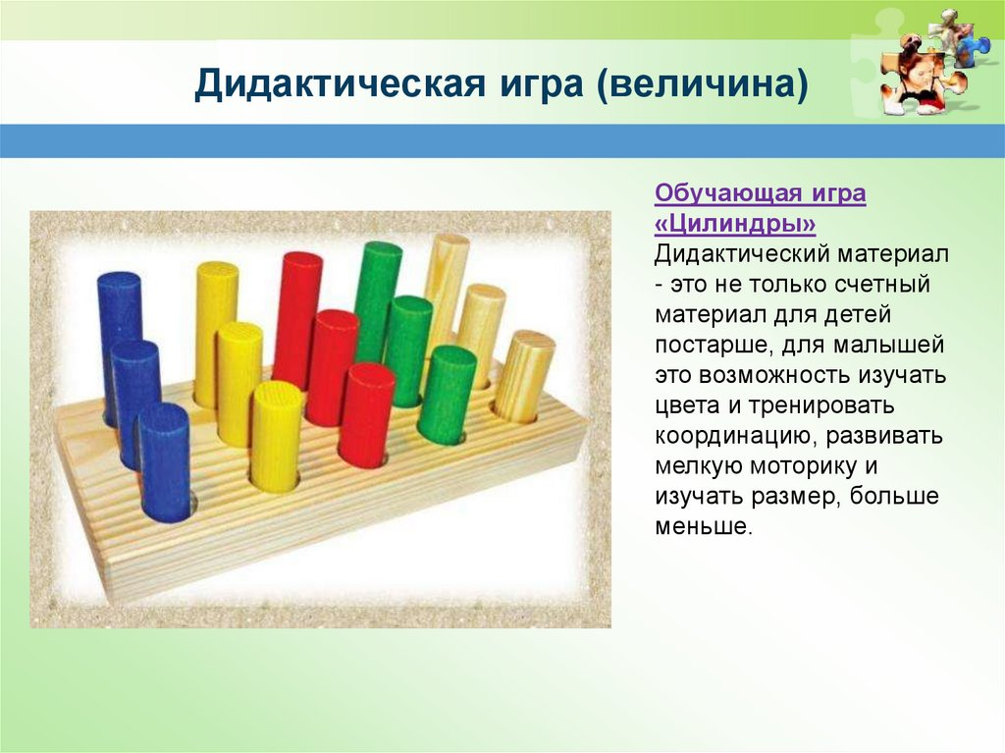

**№1. Дидактическая игра «Дачный поселок»**

**Цель:** обучение сравнивать предметы по высоте с помощью условной мерки; закрепление умения ориентироваться в пространстве, используя слова: слева, справа, выше, ниже, далеко, близко.

**Материал:** цветные счетные палочки; карточка.

**Описание:** Воспитатель, показывая на карточку, говорит: «Это дачный участок. Здесь есть дом, сделайте его из палочек. Посадите дерево. Поставьте забор. Сделайте лавку». После выполнения задания предлагает каждому ребенку рассказать о своем участке, используя слова: слева, справа, перед, рядом, около.

**Вопросы:**

– Что находится слева от дома? Что перед домом? Что справа от дома?

– Где стоит лавка?

– Возьмите свои карточки и положите их на большой стол. У нас получился дачный поселок.

– Похожи ваши дома или нет? Какой формы крыша? Дом?

– Какие деревья растут на участке?

– Чей дом выше? Докажите. (Это можно сделать с помощью условной мерки.)

– У кого из вас самое высокое дерево?

– Что выше: елка или дерево?

– Какой участок вам понравился больше всего? Почему?

– Придумайте рассказ о том, как мы поехали на дачу.

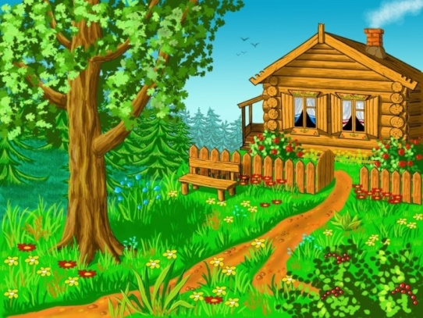

**№2. Дидактическая игра «Новоселье»**

**Цель:** закрепление умения сравнивать палочки по длине; соотношение величины предмета с ограниченным пространством.

**Материал:** цветные счетные палочки: белые, голубые, розовые, желтые; картон формата А4.

**Описание:** Воспитатель предлагает детям устроить новоселье: «Перед вами квартира (показывает лист картона). Давайте расставим в ней мебель. Когда будете расставлять мебель, помните о том, что в комнате находится несколько предметов и они должны быть не очень большими. Иначе она не поместится». Далее педагог перечисляет мебель, которая должна будет стоять в комнате: шкаф, кровать, стол, стул, кресло.

**После выполнения задания педагог задает детям вопросы:**

– Сколько всего мебели в комнате?

– Что самое высокое в ней?

– Из скольких палочек сделан шкаф? Какого он цвета? А кровать?

– Какое число обозначает каждый цвет? Что выше – шкаф или стол?

– Где стоит шкаф? Кровать? Кресло? Стул?

Работа парами

– Сравните интерьеры своих комнат, сопоставляя изображения предметов и их местоположение.

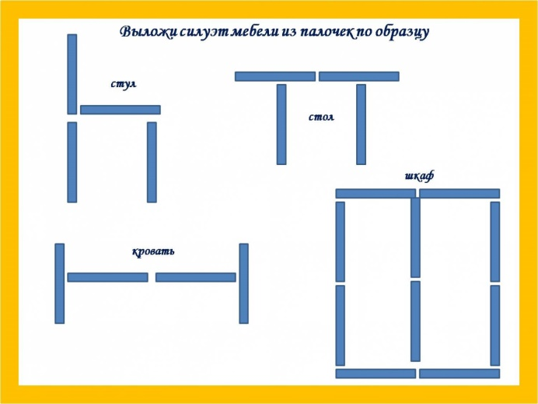

**№3. Дидактическая игра «Дорога к дому»**

**Цель:** закрепление умения измерять с помощью условной мерки; ориентировка в пространстве на ограниченной площади.

**Материал:** карточка; цветные счетные палочки.

**Описание:** Педагог предлагает каждому ребенку положить белый кубик в левом верхнем углу карточки, а затем такой же кубик положить в правом нижнем углу.

«Это домики, в которых живут Ира и Оля, – говорит воспитатель. – Ира жила в верхнем домике, а Оля в нижнем. Оля решила пойти в гости к Ире поиграть. Сделайте дорогу, по которой она пойдет. Наигравшись с Ирой, она решила вернуться домой, но другой дорогой. Сделайте эту дорогу».

**Вопросы:**

– По какой дорожке быстрее можно дойти до дома? Объясните почему.

– Как можно доказать, какая дорожка длиннее?

– Где находится дом Иры? А где дом Оли?

Работа парами

– Сравните короткие дорожки. У кого дорожка длиннее?

Способы сравнения длины различны: с помощью наложения или приложения палочек (дорог) друг к другу а также с помощью измерения, взяв за основу мерку.»

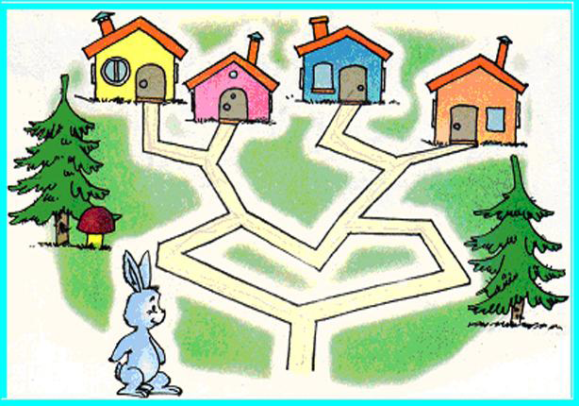

**№4. Дидактическая игра «Кукла Маша»**

**Цель:** обучениесравнивать предметы по длине, обозначать словами результат сравнения (длиннее, короче, равные по длине); моделирование предмета по словесной инструкции; ориентировка в пространстве.

**Материал:** карточка; счетные палочки: 2 голубые, 3 белые, 4 красные, 4 розовые, 1 желтая, 1 фиолетовая, 1 черная, 1 бордовая.

**Описание:** Педагог предлагает детям сделать куклу из палочек, диктуя последовательность:

– Положите голубые палочки одну под другой. Это голова куклы. Какие палочки по длине? (Равные, одинаковые.)

– Из двух белых палочек сделайте бантики.

– Белый кубик – шея куклы. Где он лежит? (Под голубыми.)

– Из двух красных палочек сделайте кофточку, положите палочки одну под другой.

– А теперь сделайте руки из оставшихся красных палочек. Какие красные палочки по длине? (Равные, одинаковые.)

– Из желтой, фиолетовой, черной и бордовой палочек сделайте юбку. Какие палочки по длине? Какая из них самая короткая? А бордовая палочка какая по длине? (Самая длинная.)

– Сколько осталось розовых палочек? (Четыре.) Какие все палочки по длине? Сделайте из них ноги и туфельки.

– Какое число обозначает розовый цвет? (Число два.)

– Получилась красивая кукла Маша. Какого цвета самая длинная палочка в юбке? А самая короткая?

– Фиолетовая палочка какая по длине? (Длиннее желтой, но короче черной.)

– А черная палочка какая по длине? (Длиннее фиолетовой, но короче бордовой.)

– Выше бордовой палочки находятся палочки какого цвета?

– Между красной и фиолетовой какого цвета палочка?

– Сколько палочек пошло на юбку? А на кофту?»

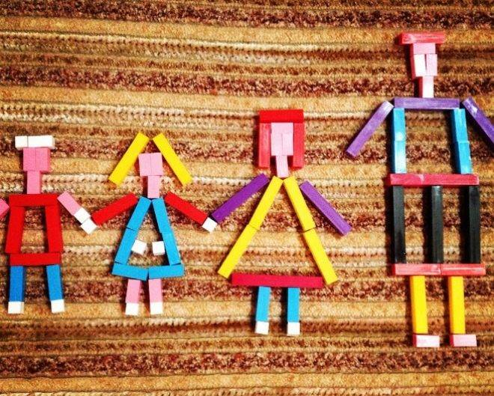

**Раздел 2. Зрительное восприятие величины**

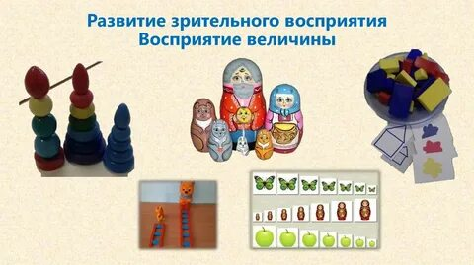

**№1. Дидактическая игра «Большой - маленький»**

**Ход игры:** Воспитатель раскладывает перед ребенком карточки картинками вверх. Рассказывает сказку, например такую.

В одной сказочной стране жили разные предметы. У каждого предмета были братик или сестричка, очень-очень похожие друг на друга. Отличались они только размером — один большой, а другой маленький. И вот однажды поднялся сильный ветер. Он перепутал все предметы, разбросал их в разные стороны. Давай мы с тобой поможем найти жителям сказочной страны их братишек и сестренок. Если найдем правильно, то они возьмутся за ручки. А если допустим ошибку, то не дадут руки друг другу. Попробуем?

Ребенку нужно взять одну карточку с любым предметом, назвать его и найти ему пару. Если выбор сделан правильно, то имеющиеся на карточках замки позволят соединить карточки в парную картинку.

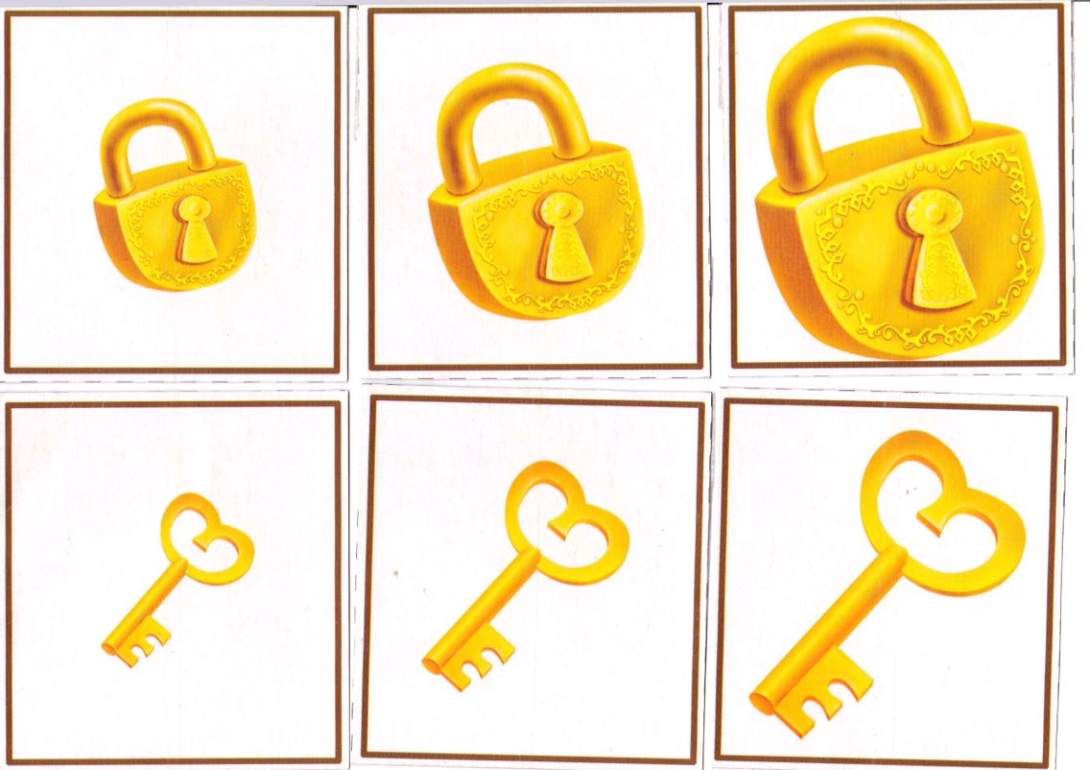

№**2. Дидактическая игра «Больше - меньше»**

**(Д/и «Жил – был кружочек»)**

Воспитатель раскладывает карточки в хаотическом порядке картинками кверху, берет одну карточку и просит ребенка отыскать еще 2 с теми же геом. фигурами, но другого размера. Ребенок сравнивает изображенные фигуры по размеру, используя понятия «больше, меньше»

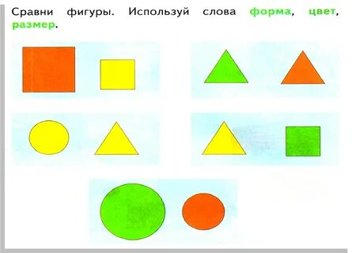

**Раздел 3. Запоминание, связанное с представлением о величине**

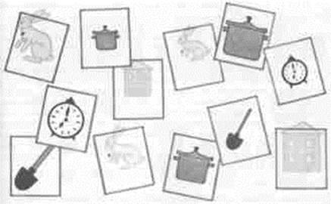

**№1. Дидактическая игра «Кукла идет в гости»**

Воспитатель предлагает ребенку одну куклу и 6 платьев и говорит, что нужно помочь Тоне найти ее платье. Кукла меряет все наряды, комментируя: «Это платье мне мало, нужно по больше и т. п.» Ребенок должен помочь Тоне найти ее платье.»

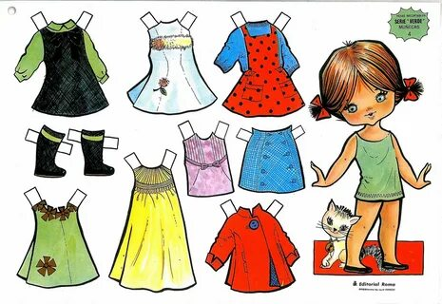

**№2. Дидактическая игра «Красивый узор»**

**Цель:** обучение осуществлять выбор величин по слову-названию предметов, развитие внимания; формирование положительного отношения к полученному результату – ритмичному чередованию величин.

**Оборудование:** Полоски чистой плотной бумаги по числу детей, геометрические формы разной величины для выкладывания узора (круги, квадраты, ромбы, шестиугольники и др.); подносики, наборное полотно.

**Ход игры:** Педагог раздает детям полоски бумаги и ставит на стол подносики с геометрическими формами. Говорит, что сейчас они будут выкладывать красивый узор, показывает образец действия: «Большой квадрат. (Берет форму и вставляет в наборное полотно.) Маленький квадрат, еще маленький квадрат». (Вновь вставляет в полотно и т. д.) Затем педагог предлагает выкладывать формы под диктовку. Вначале он следит не только за правильным чередованием величин, но и за тем, чтобы дети действовали слева направо и соблюдали одинаковое расстояние между элементами. При повторном проведении задания дают другие формы, изменяется и их чередование. В заключение педагог рассматривает получившиеся узоры, дает всем работам положительную оценку.

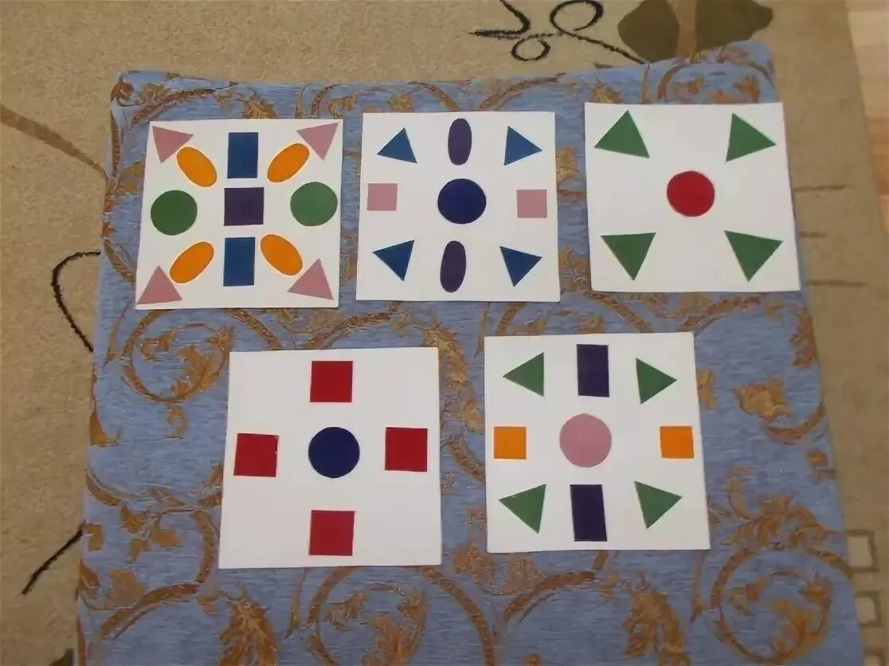

**Раздел 4. Дидактические игры по формированию представлений о величине предметов и их измерении**

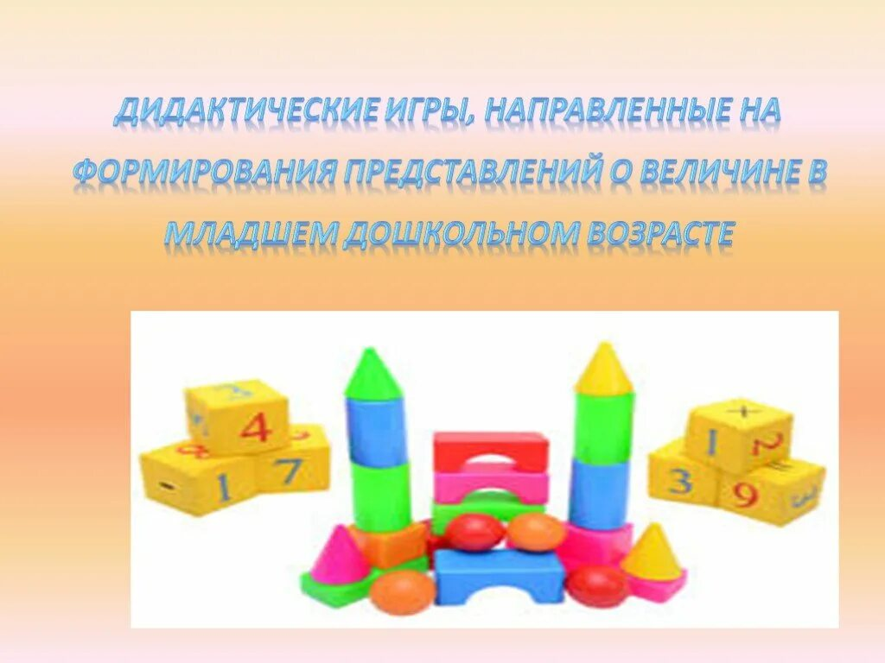

**№1. Дидактическая игра «У кого лента длиннее»**

**Цель:** развитие умения сравнивать предметы, резко контрастные по длине путем приложения, и результаты сравнения выражать словами «длиннее», «короче», «длинная», «короткая»; обучение показывать длину предметов вдоль всей протяжённости.

**Материал:** коробка с двумя разрезами, из которых виднеются концы двух лент: одна длиной 1,5 м, другая длиной 0,8 м (цвет и ширина лент одинаковые).

**Ход игры:** стук в дверь. Воспитатель: «Дети, кто-то к нам пришёл. Пойду, посмотрю». Возвращается с куклой Машенькой и коробкой. «Ребята, - говорит Машенька. - Я пошла с подружками в лес, заблудилась и попала в дом к Медведю. А он меня не отпускает к бабушке с дедушкой, пока я не отгадаю загадку, : какая из лент в коробке длиннее, а какая короче».

Дети охотно откликаются на предложение воспитателя помочь Маше. Двое детей по желанию подходят к коробке. Потянув за концы лент, устанавливают, что их длина различна: одна лента длиннее, другая короче. Значит одна лента длинная, другая - короткая.

Воспитатель спрашивает: «У кого лента длиннее? А у кого лента короче? Правильно ребята. А давайте, Маше объясним, как Медведю показать длину каждой из лент».

После показа воспитателем протяжённости длинной и короткой лент, вызываются дети, которым предлагается показать то длинную, то короткую ленты (пальчиком вдоль всей протяжённости слева направо) и при этом изучаемый признак выразить словом: длинная лента, короткая лента (сначала за воспитателем хором, а затем индивидуально).

Затем воспитатель показывает, как правильно сравнить ленты по длине:

- подравнять концы лент с одной стороны,

- совместить края лент и посмотреть есть ли остаток.

Только после этого можно сказать, что одна лента длиннее, а другая короче, и разведёнными руками показать на сколько (остаток).

После того, как все дети поупражняются, довольная Машенька благодарит детей за помощь и бежит к Медведю.

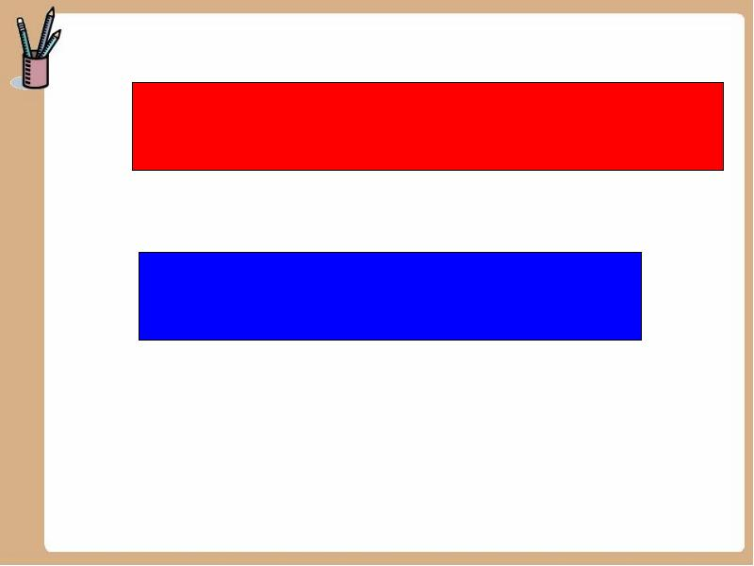

**№2. Дидактическая игра «Поможем Машеньке посолить огурчики»**

**Цель:** развитие умения сравнивать предметы по длине; используя приём приложения, результаты сравнения выражать словами: «длиннее», «короче», «длинный», «короткий»; показывать правильно длину предметов.

**Игровое правило:** Длинные «огурчики» класть в большую «кадушку», а короткие «огурчики» класть в маленькую «кадушку».

**Игровые действия:** Попарно сравнивать «огурчики» между собой по длине, используя приём приложения.

**Материал:**

**Демонстрационный:** фланелеграф, вырезанные из бумаги две кадушки (большая и маленькая) и огурчики (длинные – 18 см и короткие – 12 см, зелёного цвета, одинаковой ширины).

**Раздаточный:** на каждого ребёнка силуэты двух кадушек (большой и маленькой) и по три пары «огурцов», отличающихся только длиной – 18 см и 12 см.

**Ход игры:** В гости к детям приходит Машенька. Воспитатель предлагает детям пригласить её поиграть. Но Маша отказывается: «Ребята, большое вам спасибо, но я забежала только на минутку, вас проведать. Меня и подружки звали в лес за ягодами. Но мне надо помочь матушке. Они с батюшкой уехали на базар, а мне наказывали, чтобы я посолила огурчики».

Воспитатель предлагает : «Дети, давайте мы все вместе поможем Маше, а потом поиграем». Дети соглашаются. Маша радуется: «Спасибо ребята, только мне нужно в большую кадушку (воспитатель показывает на фланелеграфе) положить длинные огурчики, а в маленькую кадушку (воспитатель показывает) короткие огурчики. А вот и огурчики». Воспитатель берёт из общей кучки два огурца (длинный и короткий) и говорит: «Кто Маше подскажет, как узнать, какой огурец длинный, а какой короткий. (Сравнить). Как сравнить? (Положить один под другим. С одной стороны концы подравнять). А кто покажет длину огурчиков? (Слева направо пальчиком от одного кончика огурца до другого). Какой огурец короче? А какой длиннее? На сколько? (Показывая разницу, ребёнок проводит пальчиком вдоль остатка.) Вот какие вы молодцы! Всё так хорошо объяснили. Осталось положить длинные огурцы в большую кадушку, короткие в маленькую и залить рассолом. Садитесь за свои столики и принимайтесь за работу».

Дети начинают выполнять задание. Перед каждым ребёнком лежит две «кадушки» (большая и маленькая, и три пары «огурчиков» разной длины. У каждого ребёнка в кучке сверху обязательно лежат два «огурчика» разной длины, чтобы он сам их сравнил и разложил по кадушкам. Далее огурчики лежат вперемешку. Если ребёнку попадаются разные по длине огурчики, то его действия аналогичны предыдущим. При этом воспитатель тихонечко общается с детьми: «Как ты определил, где длинный огурчик? А где короткий? Как ты сравнил огурчики по длине? Покажи пальчиком длину каждого огурчика. Какой огурчик длиннее? А какой короче? Покажи на сколько». Если ребёнку попались два одинаковых по длине огурчика, и он затрудняется в какую кадушку их положить, воспитатель тихонечко советует взять огурчик из любой кадушки и приложить его к тем огурчикам, что уже есть у ребёнка.

Когда работа закончена, Маша благодарит детей за оказанную помощь.

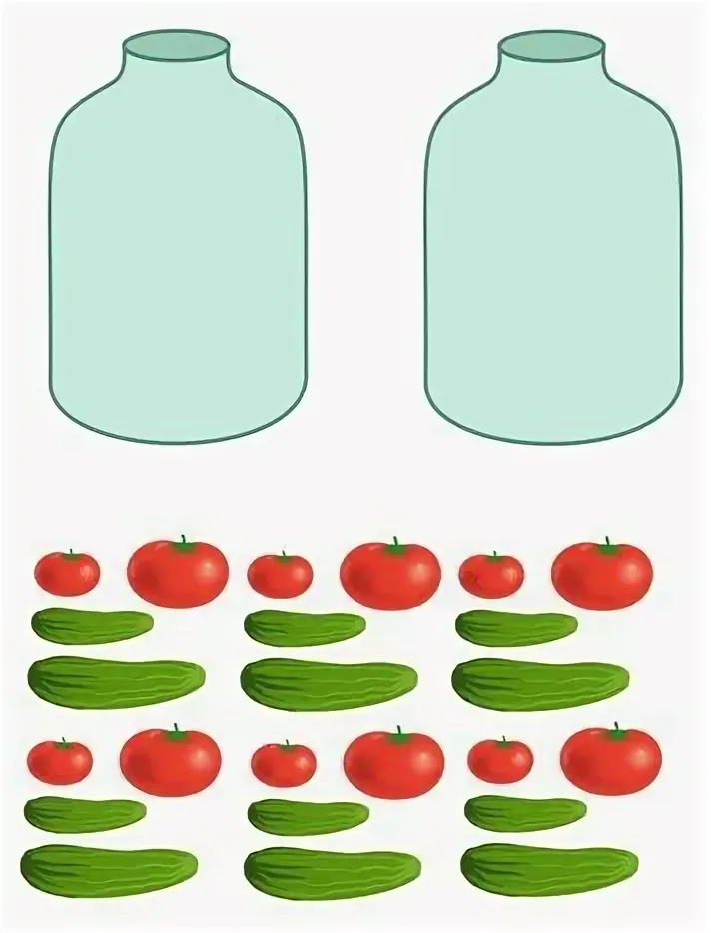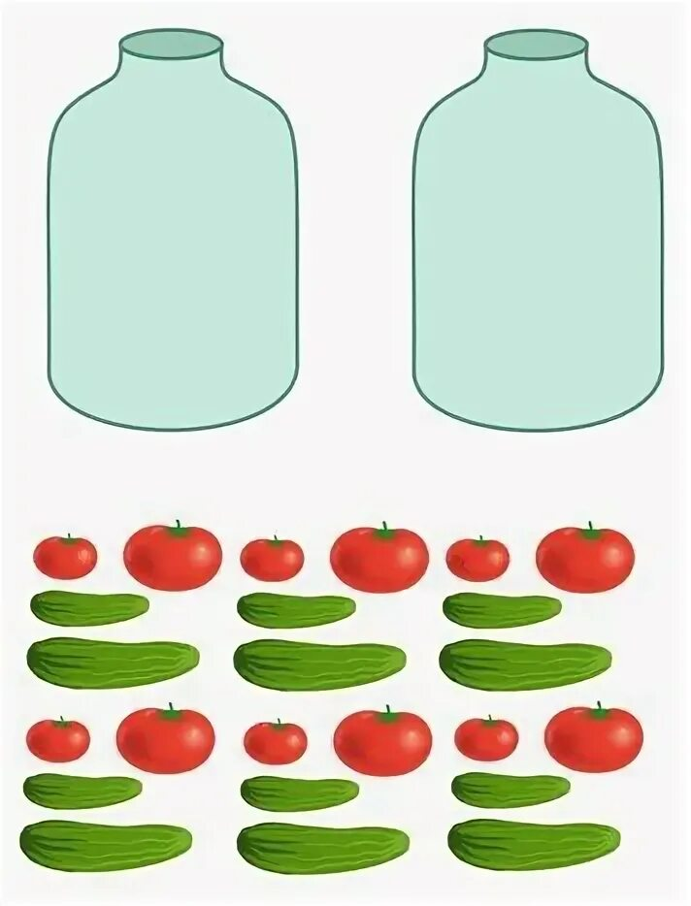

**№3. Дидактическая игра «Сосчитай и назови»**

**Цель:** уточнить представления о том, что число не зависит от формы их расположения.

**Ход игры:** Сосчитайте, сколько раз ударит молоточек, и покажите карточку, на которой нарисовано столько же предметов» (Педагог извлекает от 5 до 9 звуков). После этого предлагает детям показать свои карточки.

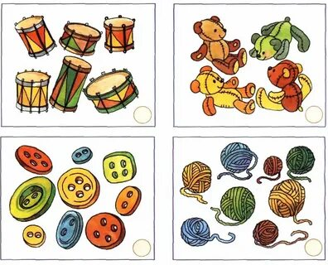

**№4. Дидактическая игра «Найди пару»**

**Цель:** обобщение представлений о величине предметов; обогащение словарного запаса

**Материалы:** картинки с изображением предметов и признаков предметов

**Ход игры:** Необходимо достать из коробки картинки, на которых изображены разные по длине, ширине, высоте предметы. Предлагается найти пары и обозначить соответствующие признаки словами длинный, короткий, широкий, узкий, высокий, низкий.

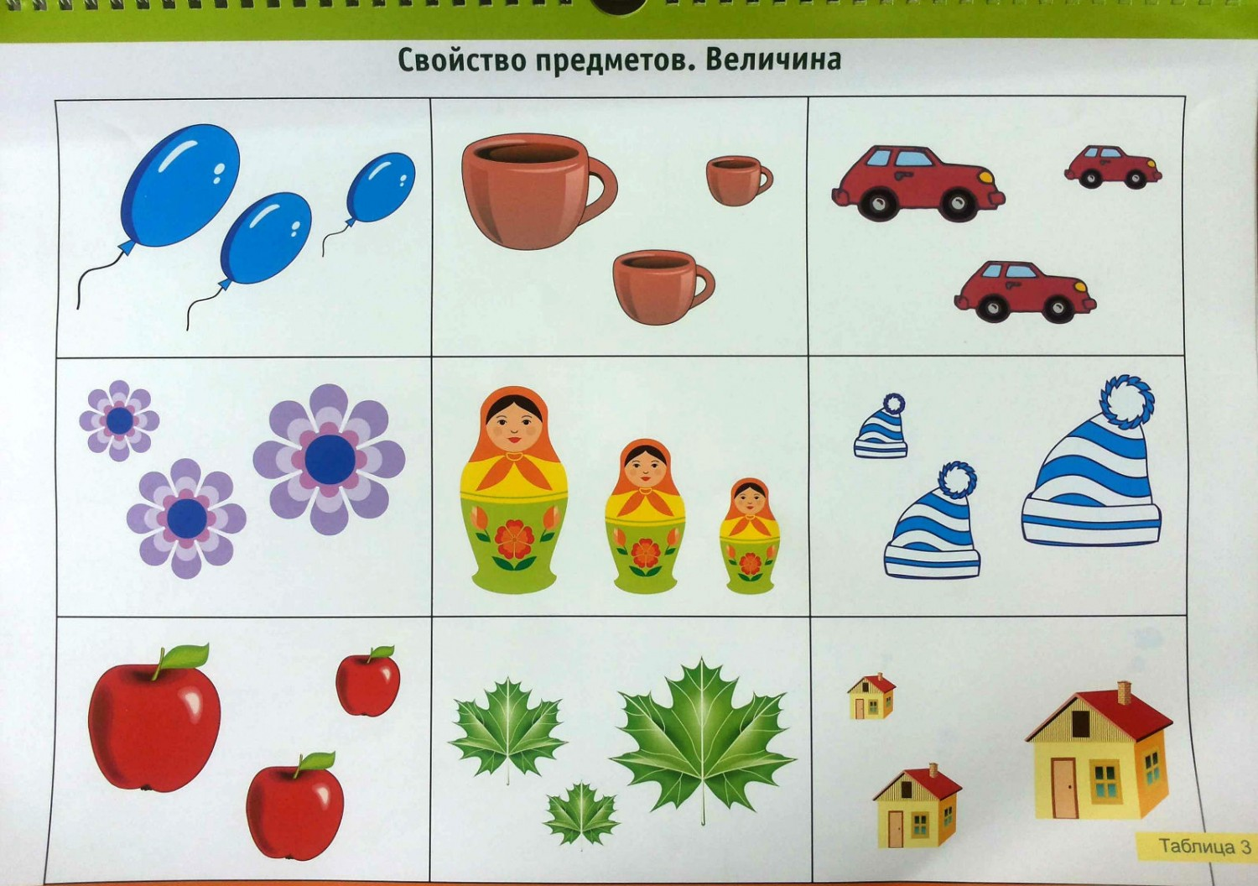

**№5.Дидактическая игра «Сбор фруктов»**

**Цель:** развитие глазомера при выборе по образцу предметов определённой величины.

**Материал:** яблоки образцы (вырезанные из картона) трёх величин большие, поменьше, маленькие; три корзины большая, поменьше, маленькая; дерево с подвешенными картонными яблоками такой же величины, что и образцы (по 8-10 яблок каждой величины). Диаметр каждого яблока меньше предыдущего на 0, 5 см.

**Ход игры:** Воспитатель показывает дерево с яблоками, корзины и говорит, что маленькие яблоки надо собрать в маленькую корзиночку, а большие в большую. Одновременно вызывает троих детей, каждому даёт по яблоку образцу и предлагает им сорвать по одному такому же яблоку с дерева.

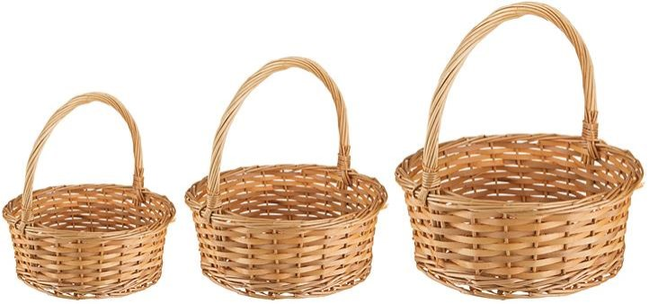Если яблоки сорваны правильно, педагог просит положить их в соответствующие корзинки. Затем задание выполняет новая группа детей. Игру можно повторить несколько раз.

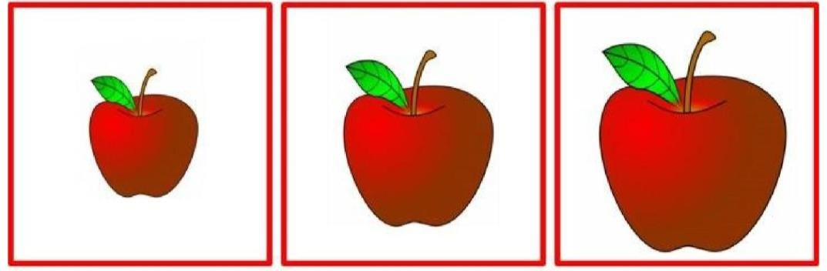

**№6. Дидактическая игра «В какую корзину»**

**Цель игры:** развитие умения сравнивать два предмета по величине, активизировать в речи слова «большой, маленький».

**Ход игры:** Воспитатель рассказывает о том, что зайка вырастил очень большой урожай, теперь его надо собрать. Рассматриваем, что выросло на грядках (свекла, морковь, капуста). Уточняем, во что мы будем собирать овощи. Воспитатель спрашивает: «Какая эта корзина по величине? Какие овощи мы в нее положим?» В конце игры обобщаем, что в большой корзине лежат большие овощи, а в маленькой – маленькие.

**№7. Дидактическая игра «Построй дорожку»**

**Цель игры:** выявление уровня восприятия величины.

**Оборудование:** конструктор «Лего», игрушка маленький зайчик, большой медвежонок.

**Ход игры:** сделай дорожку любой длины, а теперь сделай дорожку длиннее предыдущей.

На длинную дорожку поставь большого медвежонка, на короткую - маленького зайца.

**№8. Дидактическая игра «Украсим коврик»**

**Цель игры:** развитие умения сравнивать два предмета по величине, активизировать в речи слова «большой, маленький».

**Ход игры:** Воспитатель говорит: «Дети, к нам в гости пришел мишка. Он хочет подарить своим друзьям красивые коврики, но он не успел их украсить. Давайте мы ему поможем украсить коврики. Чем мы их будем украшать? (кругами) Какого цвета круги? По величине они одинаковые или разные? Куда вы положите большие круги? (в углы) Куда вы положите маленькие круги? (посредине) Какого они цвета? Мишке очень понравились ваши коврики, он теперь подарит эти коврики своим друзьям».

**№9. Дидактическая игра «Разложи по порядку»**

**Цель:** упражнение в сравнении предметов по длине и ширине.

**Материал:** наборы палочек (прутиков) разной длины и толщины. (По 5 палочек на каждого ребенка).

**Ход игры:** Воспитатель предлагает детям разложить перед собой палочки и спрашивает: «Сколько палочек? Чем они отличаются? Поскольку палочек разного размера? Как вы будете выбирать нужную по порядку палочку, чтобы разложить их от самой толстой до самой тонкой? Помните, что брать нужно сразу нужную палочку, примеривать и прикладывать нельзя!

После того как задание выполнено, кто-либо из детей называет сравниваемую толщину палочек в порядке их расположения (самая толстая, толще), указывает, сколько по счету всего и какая по счету самая длинная (самая короткая). Затем дети раскладывают палочки в ряд по порядку от самой длинной до самой короткой и определяют, где теперь оказалась самая тонкая и самая толстая.6.

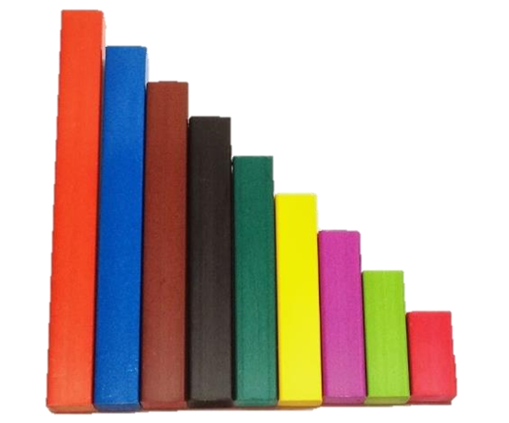

**№10. Дидактическая игра «Три квадрата»**

**Цель:** продолжение учить соотносить по величине три предмета и обозначить их отношения словами: «большой», маленький», «средний», самый большой», «самый маленький».

**Материал:** Три квадрата разной величины, фланелеграф; у детей по 3 квадрата, фланелеграф.

**Ход игры:** Педагог: Дети, у меня есть 3 квадрата, вот такие (показывает). Этот самый большой, этот - поменьше, а этот самый маленький (показывает каждый из них). А теперь вы покажите самые большие квадраты (дети поднимают и показывают), положите. Теперь поднимите средние. Теперь - самые маленькие. Далее воспитатель предлагает детям построить из квадратов башни. Показывает, как это делается: помещает на фланелеграфе снизу-вверх сначала большой, потом средний, потом маленький квадрат. «Сделайте вы такую башню на своих фланелеграфах» - говорит воспитатель.



**№11. Дидактическая игра «Собери пирамидку»**

**Цель:** знакомство со способом упорядочивания предметов по величине и цвету одновременно.

**Материал:** Набор пирамидок с 3-6 кольцами разного цвета.

**Содержание:**

Вариант I. Дети усаживаются вокруг стола. Педагог показывает пирамидку с 6 кольцами, разбирает ее и перемешивает кольца. Затем обращается к детям: «Как вы думаете, соберу я пирамидку с закрытыми глазами?» Выслушав предположения детей, закрывает глаза и начинает собирать пирамидку, попросив детей внимательно следить и сказать, если им будет допущена ошибка. После того как пирамидка готова, детям задаются вопросы: «Как мне удалось собрать

пирамидку с закрытыми глазами? Что я делала? Как собирала пирамидку?» Выслушав детей, педагог подводит итог: каждый раз берется самое большое кольцо из тех, которые остались.

Воспитатель предлагает детям выбрать одну из пирамидок, снять со стержня все кольца, перемешать их и собрать с открытыми глазами. Необходимо подчеркнуть, что вначале они научатся собирать пирамидку с открытыми глазами, а затем с закрытыми. Главное, что собирать следует по правилу: надо выбирать самое большое кольцо из тех, которые остались. По ходу выполнения задания педагог напоминает, но не показывает способ сборки. За правильно собранную пирамидку ребенок получает выигрыш - фишку.

Усложнение игрового задания можно увеличивать количество колец в пирамидках.

Вариант II. Предложить сначала собрать пирамидку, начиная с самого большого кольца, а затем наоборот - с самого маленького.

Можно создать проблемную ситуацию, помогающую лучше понять способ упорядочения. Например, построив матрешек в ряд, предложить подобрать для них платочки, начиная с самой большой. После этого педагог обращается к детям: «Маленькая матрешка очень расстроена тем, что ей все достается в последнюю очередь. Как же сделать, чтобы чашку она получила первой?» Это поможет детям научиться упорядочивать предметы и по возрастанию, и по убыванию.

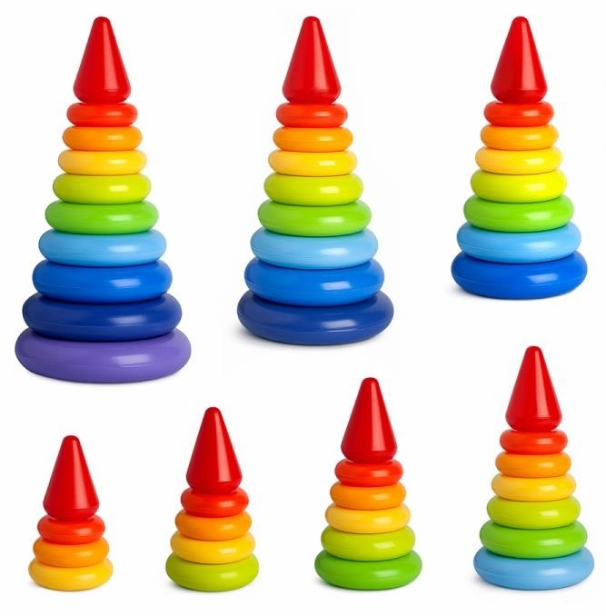

**№12.Дидактическая игра «Собери фигуры»**

**Цель:** развитие умения упорядочивать предметы по выделенным признакам и использовать в деятельности предметы заместители.

**Материал:** Логические блоки Дьенеша. Карточки (4x8 см) с изображением предметов, сочетающих два признака: цвет и форму-12 шт.; цвет и величину -6 шт.; величину и форму - 8 шт. Всего 26 карточек. Карточки с изображением предметов, сочетающих три признака: цвет, форму и величину, 24шт. Карточки с изображением предметов, сочетающих четыре признака: цвет, форму, величину и толщину, - 48 шт.

**Содержание:**

Вариант I. Цель: Учить упорядочивать предметы по двум признакам. Воспитатель показывает детям блоки Дьенеша и предлагает поиграть с фигурками. Желающие усаживаются вокруг стола, на котором разложены фигуры. Педагог объясняет правила игры: «Смотрите, здесь много разных фигур: красных, синих, желтых; больших и маленьких; квадратных, круглых, треугольных и прямоугольных. (Все фигуры показываются.) У меня есть вот такие карточки (показывает), на них нарисовано, какие фигурки надо брать. Вот на этой карточке нарисованы синее пятно и кружок. Это значит, что надо брать все синие кружки. Вот они (собирает). А на этой карточке изображено красное пятно и большой домик. Это значит, что надо брать все красные большие фигуры. Давайте соберем их вместе. (Собрали.) А если я возьму вот эту карточку? (Берет карточку с изображением треугольника и маленького домика.) Догадайтесь, какие фигурки надо брать. Все собирают маленькие треугольники.

После объяснений педагога каждый играющий выбирает себе 1 карточку и в соответствии с изображением на ней отбирает фигуры, с которыми потом можно свободно поиграть (кто как хочет).

Вариант II. Цель: Учить упорядочивать предметы по трем признакам.

Процесс объяснения способа группировки тот же, что и в первом Вариант I. Особое внимание обращается на то, что нужно внимательно рассмотреть изображение на карточке: цвет, величину дома и форму фигуры.

Вариант III. Цель: Учить упорядочивать предметы по четырем признакам.

Вначале внимание детей обращается на то, что некоторые фигурки толстые, а некоторые - тонкие (дети их находят), затем объясняется, как это свойство обозначено на карточках: толстый или тонкий человечек. После этого дети берут карточку и с помощью педагога отбирают обозначенную на ней фигуру. Все самостоятельные действия детей поощряются.

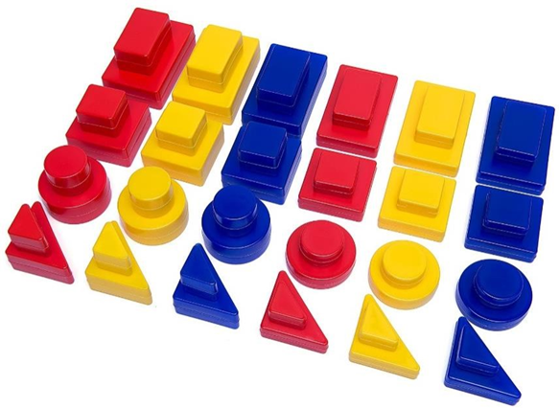

**№13 Дидактическая игра «Живое домино»**

**Цель:** развитие способности ориентироваться одновременно на цвет и величину предмета.

**Материал:** Набор широких и узких красных, зеленых, синих, желтых и белых лент длиной 10 см. Кирпичики этих же цветов.

**Содержание:**

Вариант I. Дети собираются вокруг стола, на котором в произвольном порядке разложены 10 лент. Воспитатель общается с детьми: «Дети, что это такое? (Ответы.) Какого цвета ленты? (Ответы.) Одинаковы ли они по ширине? (Ответы.) Давайте поиграем с ними. Пусть каждый возьмет себе любую ленту и повяжет ее на левую руку, вот так (показывает). Помогите друг другу завязать ленту, одному это сделать трудно».

Дети выбирают ленты и завязывают их на левой руке, как браслеты. После этого педагог обращает внимание детей на кирпичи, расположенные в разных местах комнаты: «Это будут наши дома. Сейчас мы гуляем все вместе, но по моему сигналу - удар в бубен - нужно найти себе пару (того, у кого на руке такой же по цвету браслет) и вместе подойти к своему дому -кирпичу того же цвета».

Усложнение игрового задания играющие должны подобрать себе пару, ориентируясь не только на цвет, но и на ширину ленты.

Вариант II. На столе раскладывается 20 лент. Детям предлагается найти себе две ленты и повязать их на обе руки. После этого дети должны взяться за руки так, чтобы у каждого цвет ленты совпал с цветом ленты ребенка, которого он берет за руку с одной и другой стороны.

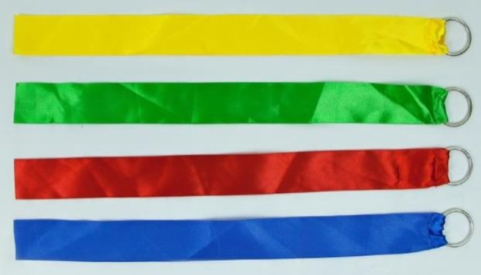

**№14.Дидактическая игра «Одень Буратино»**

**Цель:** развитие способности систематизировать предметы по величине и соотносить по цвету; ввести в активный словарь имена прилагательные: красный, синий, желтый, зеленый.

**Материал.** Четыре фигурки Буратино одинакового размера в колпаках красного, зеленого, синего и желтого цвета и четыре куртки соответствующего размера и цвета. Четыре аналогичные фигурки Буратино, в разноцветных колпаках и куртках, но отличающиеся друг от друга размером.

**Содержание:**

Вариант I. По предложению воспитателя, ведущего игру, дети берут по одной фигурке Буратино. На столе раскладываются курточки для них. Играющие должны подобрать для своего Буратино соответствующую цвету колпака куртку. После того как все справятся с заданием, куртки снова раскладываются на столе, играющие меняются фигурками, и игра повторяется.

Вариант II. Ведущий раздает детям по одной фигурке Буратино, оставляя куртки у себя. Затем показывает одну из них и задает вопрос, например: «Кому нужна зеленая куртка?» Тот, у кого Буратино в зеленом колпаке, должен ответить: «Мне нужна зеленая куртка». После этого ведущий отдаст куртку играющему, который надевает ее на Буратино. (Если играющий не называет цвет, куртка ему не отдается.)

**№15.Дидактическая игра «Кто быстрее подберет коробки»**

**Цель:** обучение сопоставлять предметы по длине, ширине, высоте.

**Материал:** 6-8 коробок разного размера.

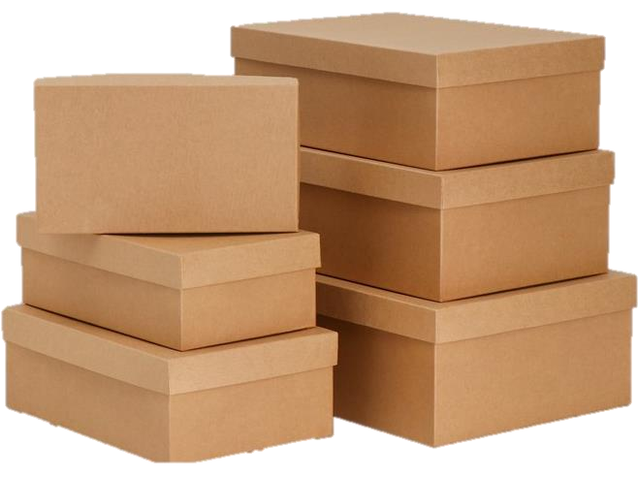**Содержание:** Выяснив, чем отличаются коробки друг от друга, педагог объясняет задание: «Коробки расставлены вперемешку: длинные, короткие, широкие, узкие, высокие и низкие. Сейчас мы поучимся подбирать коробки нужного размера. Давайте поиграем «Кто быстрее подберет коробки по размеру. Вызывает детей, дает им по одной коробке. Потом дает команду: «Коробки, равные по длине, станьте на место!» (или по ширине, высоте). Первой паре детей предлагает подобрать коробки равные по высоте, поставить так чтобы было видно, что они одинаковой высоты. Можно предложить построить коробки в ряд (например, от самой высокой до самой низкой).

**№16.Дидактическая игра «Достань мяч»**

**Цель:** закрепление понятия величины.

**Содержание:** В. играет с детьми, а затем прячет мяч и предлагает его достать. Мяч прячут то высоко, то низко. Сначала мяч лежит высоко на шкафу. Перед детьми стоит задача - принести мяч и продолжить игру. Но мяч лежит высоко, и достать его, протянув руку, невозможно. Здесь важно, чтобы дети смогли проанализировать условия задачи и найти правильное решение. Хочется продолжить игру, но для этого нужен мяч. В обсуждении того, почему трудно достать мяч и как это можно сделать, принимают участие все дети. 0ни предлагают разные способы: подставить стул, достать мяч палкой, подпрыгнуть и т. д.; поиске средств достижения цели выполняется важная мыслительная задача.

**№17.Дидактическая игра «У кого хвост длиннее?»**

**Цель:** освоение умения сравнивать предметы контрастных размеров по длине и ширине, использовать в речи понятия: «длинный», "длиннее", "широкий", "узкий.

**Содержание:** Шум за дверью. Появляются звери: слоненок, зайчик, медведь, обезьяна – друзья Вини-Пуха. Звери спорят, у кого длиннее хвост. Винни-Пух предлагает детям помочь зверям. Дети сравнивают длину ушей зайца и волка, хвостов лисы и медведя, длину шеи жирафа и обезьяны. Каждый раз вместе с В. они определяют равенство и неравенство по длине и ширине, пользуясь соответствующей терминологией: длинный, длиннее, широкий, узкий и т.д.

**№18. Дидактическая игра «Почини коврик»**

**Цель:** развитие умения сравнивать два предмета по величине, активизировать в речи слова «большой, маленький».

**Ход игры:** Воспитатель говорит: «Посмотрите, какие коврики нам принесли зайки, красивые, яркие, но кто – то эти коврики испортил. Зайки теперь не знают, что с ними делать. Давайте мы им поможем починить коврики. Какие коврики по величине? Какие заплатки мы положим на большой коврик? Какие мы положим на маленький коврик? Какого они цвета? Вот мы и помогли зайчатам починить коврики».

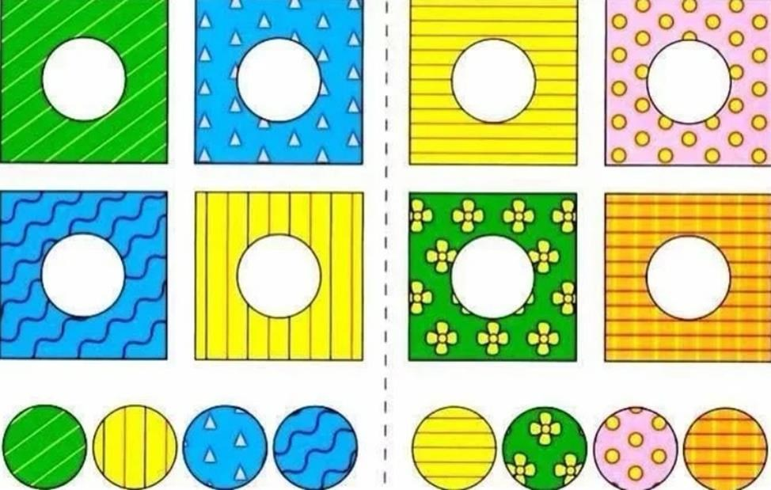

**№19.Дидактическая игра «Кому какая форма»**

**Цель:** обучение группировать геометрические фигуры (овалы, круги) по форме, отвлекаясь от цвета, величины.

**Материал.** Большие мишка и матрешка. Раздаточный: по три круга и овала разных цветов и размеров, по 2 больших подноса для каждого ребенка.

Вариант 1. Педагог демонстрирует круг и овал, просит детей вспомнить названия этих фигур, показать, чем они отличаются друг от друга, обвести контуры пальчиками. «А теперь все кружочки положите на один поднос - матрешке, все овалы на другой - мишке». Педагог наблюдает, как дети выполняют задание, в случае затруднения предлагает ребенку обвести фигуру пальцем и сказать, как она называется. В конце занятия В. подводит итог: «Мы сегодня научились отличать круги от овалов. Мишка все овалы отнесет в лес, а матрешка - заберет круги домой».

Вариант 2. Цель: учить детей группировать геометрические фигуры (квадраты, прямоугольники, треугольники) по форме, отвлекаясь от цвета и величины. Содержание аналогично варианту 1.

**№20.Дидактическая игра «Соберем бусы»**

**Цель:** формирование умения группировать геометрические фигуры по двум свойствам (цвету и форме, величине и цвету, форме и величине), видеть простейшие закономерности в чередовании фигур.

**Оборудование.** На полу лежит длинная лента, на ней слева направо в определенном чередовании разложены фигуры: красный треугольник, зеленый круг, красный треугольник и т. д.

Дети стоят в кругу, перед ними коробки с разноцветными геометрическими фигурами. Педагог предлагает сделать бусы для новогодней елки. Показывает на ленту с разложенными геометрическими фигурами и говорит: «Посмотрите, Снегурочка уже начала их делать. Из каких фигур она решила составлять бусы? Догадайтесь, какая бусинка следующая». Дети берут по две такие же фигуры, называют их и начинают составлять бусы. Объясняют, почему выкладывают именно эту фигуру. Под руководством педагога исправляют ошибки. Затем В. говорит, что бусы рассыпались и их надо собрать снова. Выкладывает на ленте начало бус, а детям предлагает продолжить. Спрашивает, какая фигура должна быть следующей, почему. Дети выбирают геометрические фигуры и раскладывают их в соответствии с заданной закономерностью.

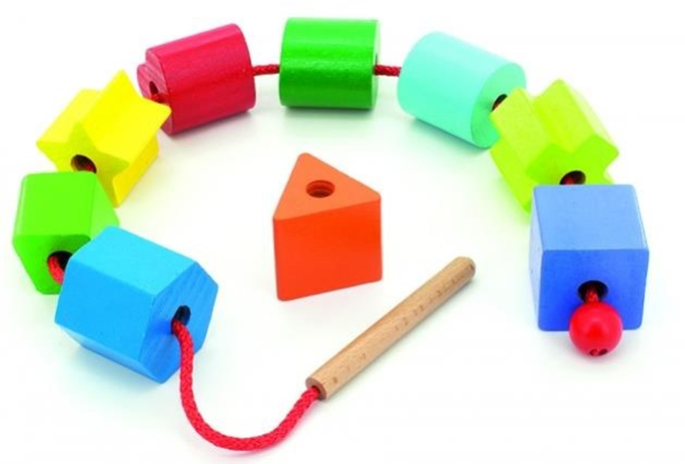

**№21.Дидактическая игра «В лес за елочкой»**

**Цель:** обучение сравнивать предметы по высоте с заданным образцом и друг с другом, расширить словарный запас: высокий, самый высокий, пониже, низкий, самый низкий.

**Оборудование:** фланелеграф, на котором расположен лес – елочки, разные по высоте (по 5 штук каждого размера), полоски бумаги (5 штук), соответствующие размерам елочек.

**Ход игры:** воспитатель сообщает детям, что сейчас они пойдут в лес за елочкой. А в лесу растут ели разной высоты. Среди них есть очень высокие, пониже, еще ниже и совсем низенькие. Надо будет найти в лесу елочку такой же высоты, как длина вот этой полоски. По вызову воспитателя дети выбирают елки заданной высоты, проверяя свой выбор путем приложения полоски к елочке. Каждый ребенок принес из леса елку, а теперь их нужно посадить в другое место. В первом ряду посадим самые низкие елочки, во втором – чуть выше, в третьем – елочки еще выше, и дальше – самые высокие елки. С заданием справились, воспитатель отмечает самых активных детей, тех, кто не ошибался.

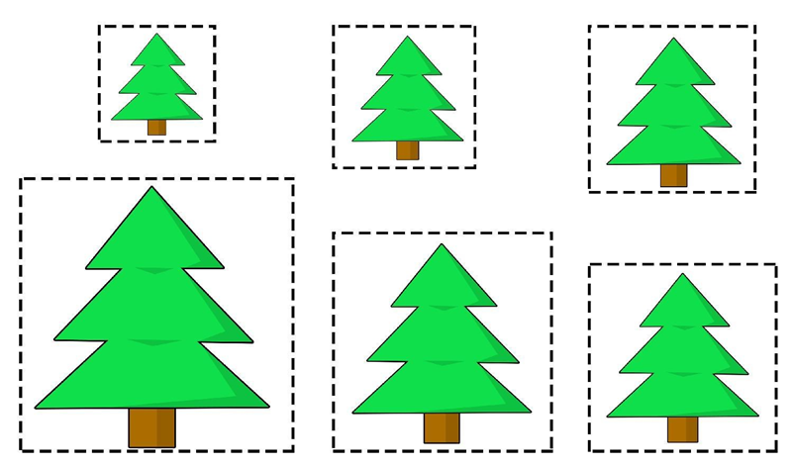

**№22.Дидактическая игра «Зоопарк»**

**Цель:** продолжение знакомить с относительностью величин предметов, учить соотносить их по величине зрительно и путем наложения.

**Оборудование:** трафареты с изображением животных разной величины (заяц, лиса, волк, тигр, лев, слон), клетки для них из картона, наборное полотно.

**Ход игры.** Педагог рассказывает детям, что в зоопарк привезли новые клетки, надо помочь зверям правильно найти свое место. Ставит в наборное полотно две клетки - самую маленькую и чуть побольше - и достает два трафарета: зайца и лису. Кто-либо распределяет их по клеткам. Дети под руководством педагога отмечают, что заяц маленький, а лиса большая. Взрослый выставляет еще две клетки — для волка и тигра. Оказывается, что они больше лисы. Затем появляются клетки для лисы и слона.

**Вариант игры.** В наборное полотно располагают сразу все клетки вперемешку. Дети рассаживают зверей по клеткам, зрительно соотнося их по величине.

**Список литературы**

1. Бондаренко, А.К. Дидактические игры в детском саду [Текст] / А.К. Бондаренко – М.: Просвещение, 1991. – 160с.
2. Венгер, Л.А. Дидактические игры и упражнения по сенсорному воспитанию дошкольников [Текст] / Л.А. Венгер – М.: Просвещение, 1973. – 110с.
3. Катаева, А.А. Дидактические игры и упражнения в обучении дошкольников с отклонениями в развитии [Текст] / А.А. Катаева, Е.А. Стребелева – М .: ВЛАДОС, 2004. – 224 с.
4. Янушко, Е.А. Сенсорное развитие детей раннего возраста [Текст] / Е.А. Янушко – М.: Мозаика-синтез, 2009. – 72с.

5. <https://yandex.ru/images/search?text=зонтик%20рисунок&from=tabbar>

Яндекс картинки

6. <https://multiurok.ru/files/didaktichieskiie-ighry-napravliennyie-na-razviti-html>

Дидактические игры, направленные на развитие представлений о величине предметов

7. <https://dohcolonoc.ru/razvivayushchie-igry/5644-didakticheskie-igry-po-formirovaniyu-predstavlenij-o-velichine-predmeta.html>

Дошколенок.ру. Блоги для воспитателей детских садов

8. <https://nsportal.ru/detskiy-sad/matematika/2015/01/22/didakticheskie-igry-napravlennye-na-formirovanie-elementarnykh-0> Социальная сеть работников образования nsportal.ru